商業分析HW5

105305072 企管四 許惠甄

1. 將資料分成會推薦及不會推薦來比較
   1. 做成Wordcloud
      1. 會推薦

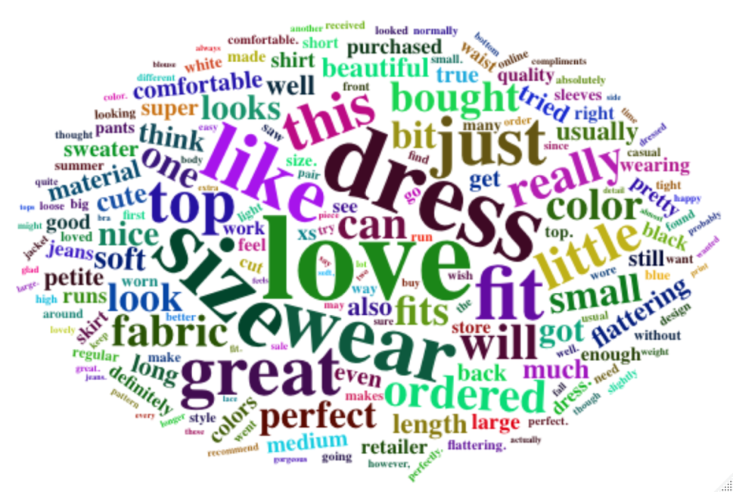

* + 1. 不會推薦

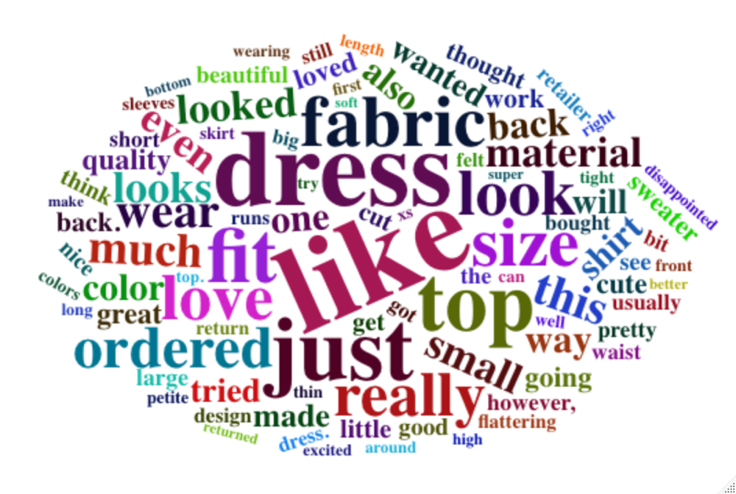

* 會推薦的顧客會留下Love，但不會推薦的顧客只會留下like，而在不會推薦的顧客文字雲當中可看見Fabric跟Material佔了蠻大部分，可以後續追蹤是否改善衣服的材質。
  1. 做成直方圖
     1. 會推薦

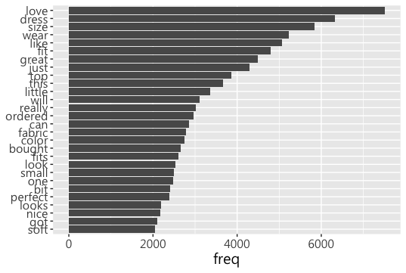

* + 1. 不會推薦

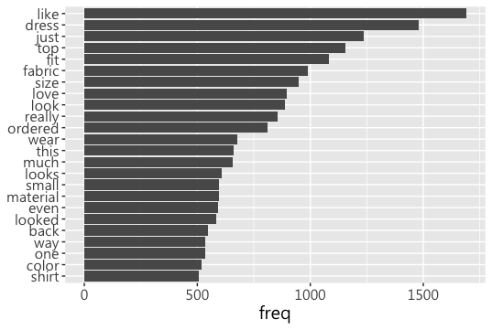

* + 1. 會推薦的顧客的留言比較多情緒性字眼，例如：love、perfact、nice等，但不會推薦的顧客比較針對衣服本身的資訊留言，例如：fabric、size、material等，店家可以從不會推薦的顧客評論中找到商品可能的問題點。

1. Dcard美妝版爬蟲

